Приложение
к постановлению
администрации города
от №

«Приложение 3
к постановлению
администрации города
от 22.07.2014 № 446

СХЕМА
размещения рекламных конструкций
в зоне особого значения – исторической части города Красноярска,
по улице Карла Маркса в Железнодорожном и Центральном районах
Масштаб 1:5000

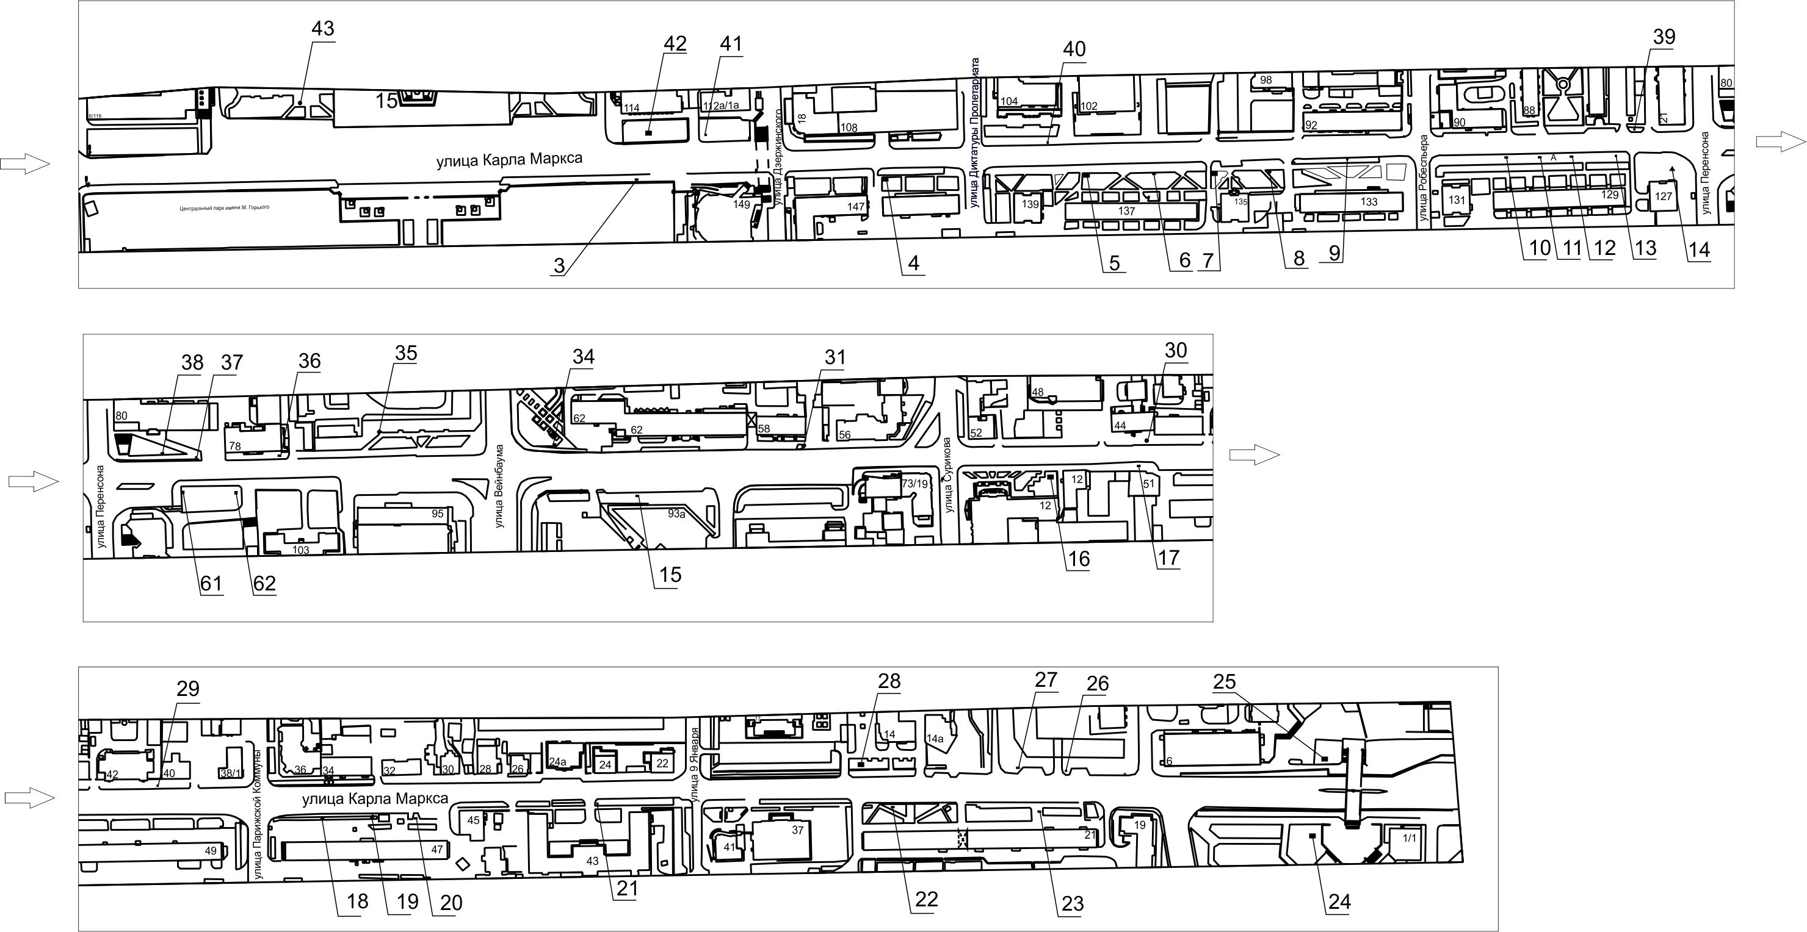

Примечание

Номер на схеме | Адрес рекламного места | Тип конструкции
1 | ул. Карла Маркса, 155, остановка общественного транспорта «Органный зал (ул. Карла Маркса)» | рекламная конструкция в составе остановочного пункта движения общественного транспорта с размером информационного поля 1,2 м х 1,8 м
2 | ул. Карла Маркса, 155 | тумба (пиллар) с размером информационного поля 1,4 м x 3,0 м; 0,85 м х 3,0 м
3 | ул. Карла Маркса, 149, остановка общественного транспорта «Кинотеатр Луч» | рекламная конструкция в составе остановочного пункта движения общественного транспорта с размером информационного поля 1,2 м х 1,8 м
4 | ул. Карла Маркса, 141 | щитовая конструкция с размером информационного поля 3,7 м х 2,7 м (ситиборд)
5 | ул. Карла Маркса, 137 | щитовая конструкция с размером информационного поля 3,7 м х 2,7 м (ситиборд)
6 | ул. Карла Маркса, 137, со стороны северного фасада дома | щитовая конструкция с размером информационного поля 1,2 м x 1,8 м (пилон)
7 | ул. Карла Маркса, 135 | щитовая конструкция с размером информационного поля 3,7 м х 2,7 м (ситиборд)
8 | ул. Карла Маркса, 133а | щитовая конструкция с размером информационного поля 1,2 м x 1,8 м (пилон)
9 | ул. Карла Маркса, 133 | указатель городской системы ориентирования с размерами информационного поля – по длине от 0,835 м до 1,2 м, по высоте от 0,265 м до 1,8 м
10 | ул. Карла Маркса, 129, остановка общественного транспорта «Перенсона», 1-я конструкция | рекламная конструкция в составе остановочного пункта движения общественного транспорта с размером информационного поля 1,2 м х 1,8 м
11 | ул. Карла Маркса, 129, остановка общественного транспорта «Перенсона», 2-я конструкция | рекламная конструкция в составе остановочного пункта движения общественного транспорта с размером информационного поля 1,2 м х 1,8 м
12 | ул. Карла Маркса, 129, остановка общественного транспорта «Перенсона», 3-я конструкция | рекламная конструкция в составе остановочного пункта движения общественного транспорта с размером информационного поля 1,2 м х 1,8 м
13 | ул. Карла Маркса, 129 | указатель городской системы ориентирования с размерами информационного поля – по длине от 0,835 м до 1,2 м, по высоте от 0,265 м до 1,8 м
14 | ул. Карла Маркса, 127 | тумба (пиллар) с размером информационного поля 1,4 м x 3,0 м; 0,85 м х 3,0 м
15 | ул. Карла Маркса, 93а, остановка общественного транспорта «Дом Техники» | рекламная конструкция в составе остановочного пункта движения общественного транспорта с размером информационного поля 1,2 м х 1,8 м
16 | ул. Карла Маркса, напротив здания по ул. Сурикова, 12 | щитовая конструкция с размером информационного поля 3,7 м х 2,7 м (ситиборд)
17 | ул. Карла Маркса, 51 | щитовая конструкция с размером информационного поля 1,2 м x 1,8 м (пилон)
18 | ул. Карла Маркса, 47, 1-я конструкция | щитовая конструкция с размером информационного поля 1,2 м x 1,8 м (пилон)
19 | ул. Карла Маркса, 47, 2-я конструкция | щитовая конструкция с размером информационного поля 1,2 м x 1,8 м (пилон)
20 | ул. Карла Маркса, 47, 3-я конструкция | щитовая конструкция с размером информационного поля 1,2 м x 1,8 м (пилон)
21 | ул. Карла Маркса, 43 | указатель городской системы ориентирования с размерами информационного поля – по длине от 0,835 м до 1,2 м, по высоте от 0,265 м до 1,8 м
22 | ул. Карла Маркса, 21 | щитовая конструкция с размером информационного поля 1,2 м x 1,8 м (пилон)
23 | ул. Карла Маркса, 21, остановка общественного транспорта «Гостиница Октябрьская» | рекламная конструкция в составе остановочного пункта движения общественного транспорта с размером информационного поля 1,2 м х 1,8 м
24 | ул. Карла Маркса, напротив здания по пр-ту Мира, 1 | щитовая конструкция с размером информационного поля 3,7 м х 2,7 м (ситиборд)
25 | ул. Карла Маркса, 6 | щитовая конструкция с размером информационного поля 3,7 м х 2,7 м (ситиборд)
26 | ул. Карла Маркса, 8а, пересечение с ул. Каратанова | указатель городской системы ориентирования с размерами информационного поля – по длине от 0,835 м до 1,2 м, по высоте от 0,265 м до 1,8 м
27 | ул. Карла Маркса, 8а | щитовая конструкция с размером информационного поля 1,2 м x 1,8 м (пилон)
28 | ул. Карла Маркса, 14 | щитовая конструкция с размером информационного поля 3,7 м х 2,7 м (ситиборд)
29 | ул. Карла Маркса, между домами № 42 и № 40 | указатель городской системы ориентирования с размерами информационного поля – по длине от 0,835 м до 1,2 м, по высоте от 0,265 м до 1,8 м
30 | ул. Карла Маркса, 44 | тумба (пиллар) с размером информационного поля 1,4 м x 3,0 м; 0,85 м х 3,0 м
31 | ул. Карла Маркса, 58 | указатель городской системы ориентирования с размерами информационного поля – по длине от 0,835 м до 1,2 м, по высоте от 0,265 м до 1,8 м
34 | ул. Карла Маркса, 62, со стороны западного фасада здания | щитовая конструкция с размером информационного поля 1,2 м x 1,8 м (пилон)
35 | ул. Карла Маркса, 95, на противоположной стороне дороги | тумба (пиллар) с размером информационного поля 1,4 м x 3,0 м; 0,85 м х 3,0 м
36 | ул. Карла Маркса, 78 | щитовая конструкция с размером информационного поля 1,2 м x 1,8 м (пилон)
37 | ул. Карла Маркса, 80, со стороны южного фасада здания | указатель городской системы ориентирования с размерами информационного поля – по длине от 0,835 м до 1,2 м, по высоте от 0,265 м до 1,8 м
38 | ул. Карла Маркса, 80 | щитовая конструкция с размером информационного поля 1,2 м x 1,8 м (пилон)
39 | ул. Карла Маркса, 86 | указатель городской системы ориентирования с размерами информационного поля – по длине от 0,835 м до 1,2 м, по высоте от 0,265 м до 1,8 м
40 | ул. Карла Маркса, 104 | указатель городской системы ориентирования с размерами информационного поля – по длине от 0,835 м до 1,2 м, по высоте от 0,265 м до 1,8 м
41 | ул. Карла Маркса, 112а | указатель городской системы ориентирования с размерами информационного поля – по длине от 0,835 м до 1,2 м, по высоте от 0,265 м до 1,8 м
42 | ул. Карла Маркса, 114 | щитовая конструкция с размером информационного поля 3,7 м х 2,7 м (ситиборд)
43 | ул. Карла Маркса, 116 | тумба (пиллар) с размером информационного поля 1,4 м x 3,0 м; 0,85 м х 3,0 м
44 | ул. Карла Маркса, 122 | указатель городской системы ориентирования с размерами информационного поля – по длине от 0,835 м до 1,2 м, по высоте от 0,265 м до 1,8 м
45 | ул. Карла Маркса, 124, со стороны южного фасада здания | указатель городской системы ориентирования с размерами информационного поля – по длине от 0,835 м до 1,2 м, по высоте от 0,265 м до 1,8 м
46 | ул. Карла Маркса, 124 | щитовая конструкция с размером информационного поля 1,2 м x 1,8 м (пилон)
47 | ул. Карла Маркса, 132 | щитовая конструкция с размером информационного поля 1,2 м x 1,8 м (пилон)
61 | ул. Карла Маркса, 125, 1-я конструкция | рекламная конструкция с размером информационного поля 0,87 м х 3,0 м, выполненная по индивидуальному проекту
62 | ул. Карла Маркса, 125, 2-я конструкция | рекламная конструкция с размером информационного поля 0,8 м х 3,81 м, выполненная по индивидуальному проекту
69 | ул. Карла Маркса, 124, пересечение с ул. Декабристов | тумба (пиллар) с размером информационного поля 1,4 м x 3,0 м; 0,85 м х 3,0 м
Сведения о рекламных местах указываются в паспортах рекламных мест.».

